如何应用库存初始化？
公司在正常使用系统之前，为了保证数据的准确性；把系统中所有模拟数据删除，同时对应的回收站也清空；而后进行库存初始化，把系统中所有现存的库存记录都删除，数据归零。
注：正常使用系统过程中，不要轻易进行库存初始化。
一、库存初始化步骤：
第一步：在“首页”左侧导航栏中，打开“库存管理”中的“库存管理”，选择“库存管理”中的“库存自定义设置”，点击“库存初始化”。
注：拥有“库存设置”权限的用户才可以进行库存初始化操作。
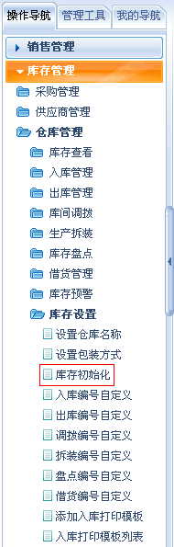
第二步：在打开的窗口中，点击“确定”按钮，进入库存初始化界面。
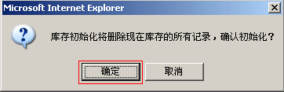
第三步：在“库存初始化”页面中，选中“开始初始化”，点击“保存”按钮，开始进行库存初始化。
